第3课 数组链表跳表

N.283 移动零问题

public void moveZeroes(int[] nums) {

        int j =0;

        for (int i = 0; i < nums.length; i++) {

            if (nums[i]!=0) {

                nums[j] = nums[i];

                if (i!=j){

                    nums[i] =0;

                }

                j++;

            }

        }}

N.11 盛水最多的容器

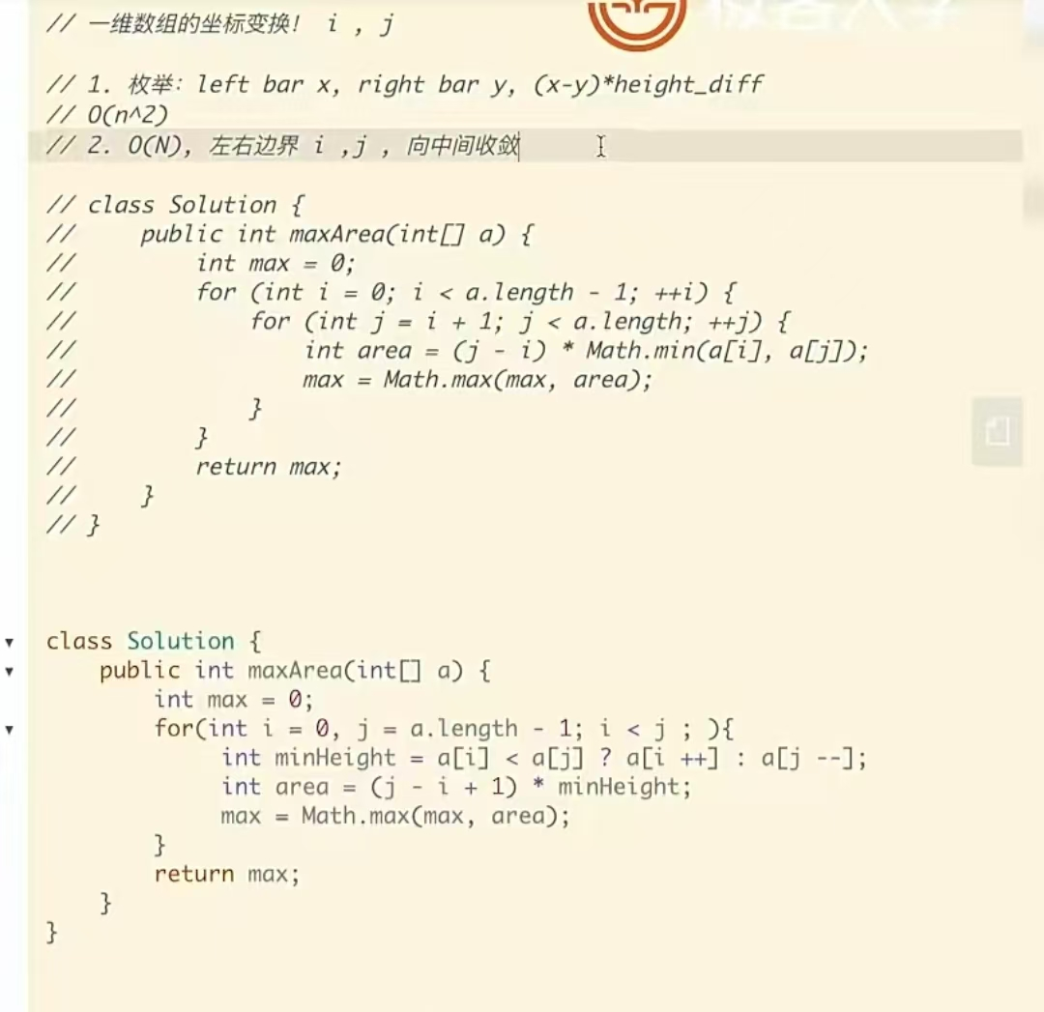

N.70 爬楼梯

    public int climbStairs(int n) {

        int a =1,b=1,sum;

        for (int i = 0; i < n - 1; i++) {

            sum = a+b;

            a=b;

            b=sum;

        }

        return b;

}

N.20 有效括号

public boolean isValid(String s) {

    Stack<Character> mystack = new Stack();

    for(int i =0;i<s.length();i++) {

        char tchar = s.charAt(i);

        if (tchar == '(') {

            mystack.push(')');

        } else if (tchar == '[') {

            mystack.push(']');

        } else if (tchar == '{') {

            mystack.push('}');

        } else if (mystack.isEmpty()||mystack.pop()!=tchar) {

            return false;

        }

    }

    return mystack.isEmpty();

}

N.84 柱状图最大矩形

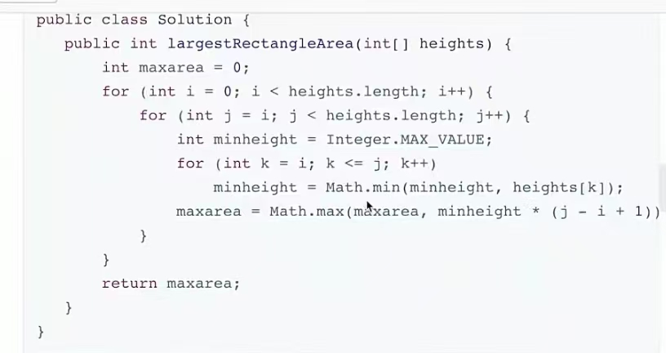

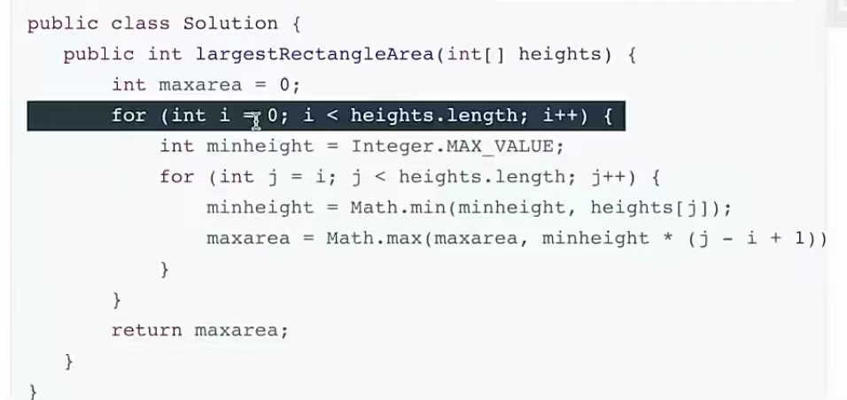

N.15 三数和，两边夹闭

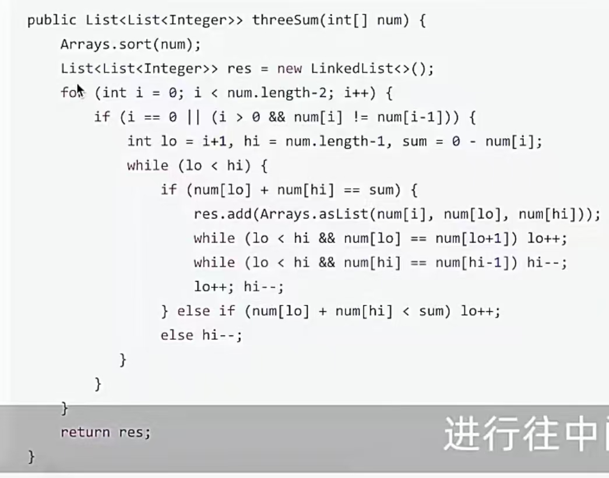

第12课 Dp方程

LRC.098 不同路径，三种解法

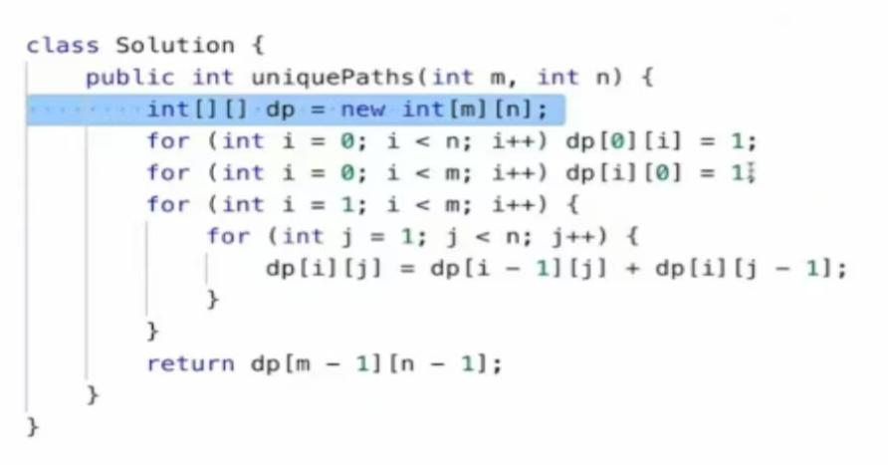

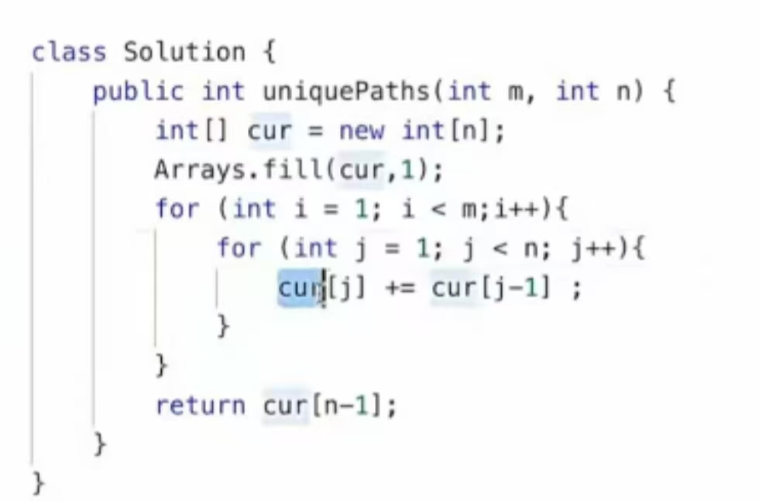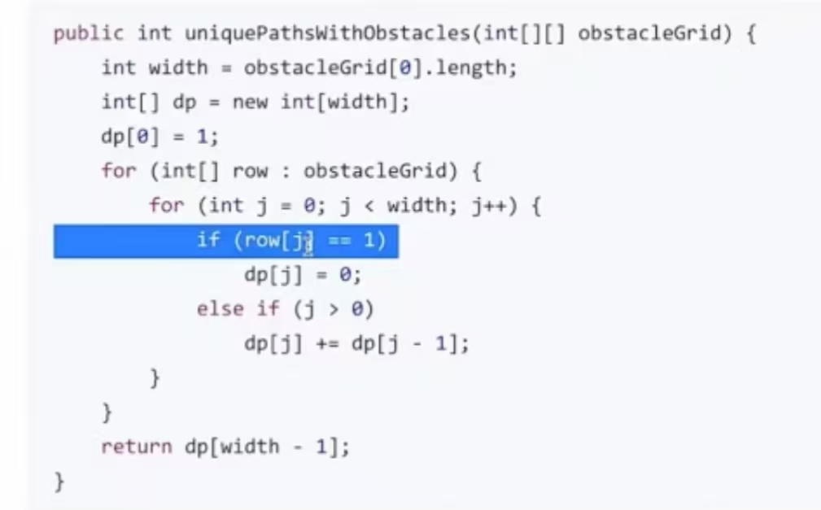常用代码

Java迭代

Java json处理